INDICAÇÃO Nº 561/2018

INDICO ao Prefeito Municipal, Exmº. Sr. Fernando Galvão Moura, nos termos regimentais, juntamente com o Diretor do Departamento de Obras, Sr. Wagner Silveira, para que viabilizem com urgência a manutenção do bueiro localizado na Rua Jose Gomes Areia nº 95, residencial Santa Terezinha.

Justificativa

Se faz de extrema urgência a manutenção do bueiro existente na Rua Jose Gomes Areia nº 95, residencial Santa Terezinha, pois vários incidentes já ocorreram no local como queda de munícipes e motoqueiros.
Peço que atendam esta Indicação viabilizando, no local, a devida manutenção, colocando grades de proteção e tampa, assim solucionando o problema e atendendo aos pedidos de vários munícipes que moram nas proximidades e temem que ocorram mais acidentes no local.

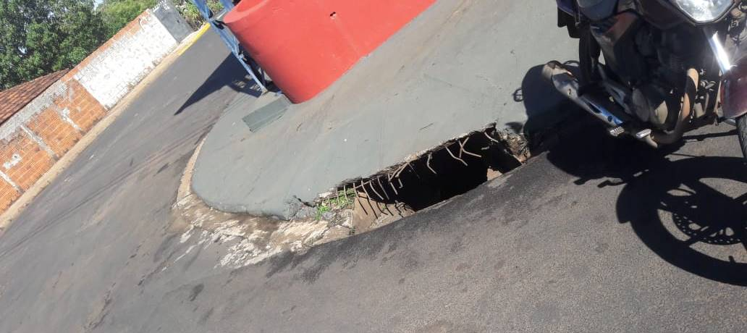

Bebedouro, Capital Nacional da Laranja, 12 de junho de 2018.

Juliano Cesar Rodrigues
PSD

Ind046-18

